Режим дня первоклассника
Содержание работы | Время
Приход в школу | 8.10
Утренняя зарядка | 8.15-8.25
1 урок | 8.30-9.05
Завтрак 9.05-9.20
2 урок | 9.25-10.00
3 урок | 10.20-10.55
4 урок (нетрадиционная форма, подвижные игры) | 11.15-11.50
Обед 12.00-12.20
Сбор учащихся в ГПД | 12.20
Прогулка на свежем воздухе | 12.20 – 13.20
Дневной сон 13.30 – 15.00
Полдник 15.15 – 15.20
Кружки. Секции. Игры по интересам.  Классные мероприятия. Дополнительные занятия | 15.20 – 18.20
Завершение работы ГПД | 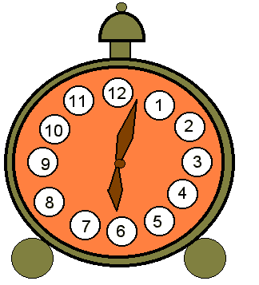  18.20

